Настало время летних каникул и мы начинаем делать поделки на тему «Лето». Если на улице хорошая погода, значит надо больше гулять! Предлагаем совместить прогулки и занятия творчеством!

А если вдруг дождь и детям скучно и у вас есть время, предлагаем позаниматься творчеством вместе дома!

***Кузнечик из прищепки***.

Все детки помнят летнюю песенку «В траве сидел кузнечик». Давайте мы попробуем сделать этого персонажа из обыкновенной прищепки.

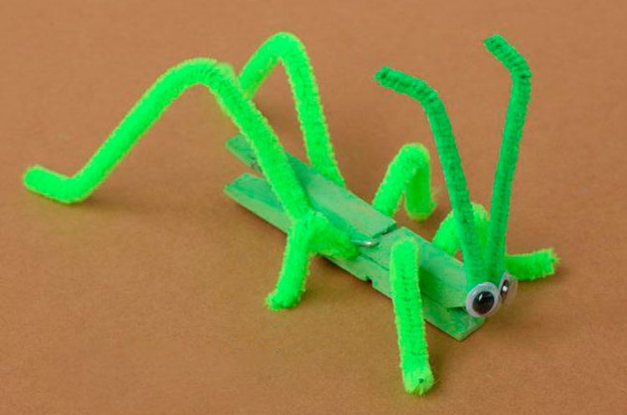

Что нужно для поделки: Деревянная прищепка. Зелёная краска. Клей. Ножницы. Синель зелёного цвета. Готовые глазки для поделок.

1. Красим прищепку в зелёный цвет. Подойдёт любая краска, удобно использовать также акриловую. Она ровно ложится на дерево, не токсична, достаточно быстро сохнет.

2. Возьмём синель и отрежем две полоски подлиннее и две покороче. Из длинных полосок сделаем две задние лапки, из коротких – передние. Зафиксируем и подклеим. Чтобы лапки хорошо держались, можно намотать их на тонкую проволоку. Вырежем и приклеим ещё два усика для кузнечика.

3. Глазки прикрепите под усиками. Кузнечик готов.

***Медуза из одноразовой бумажной тарелки***.

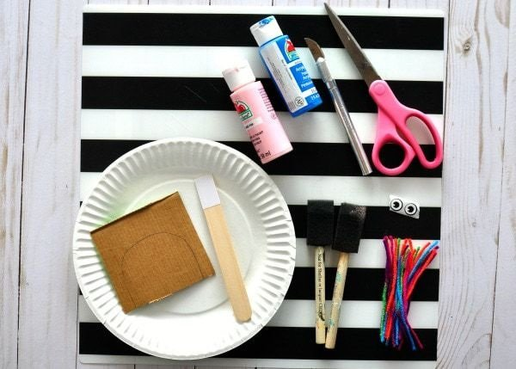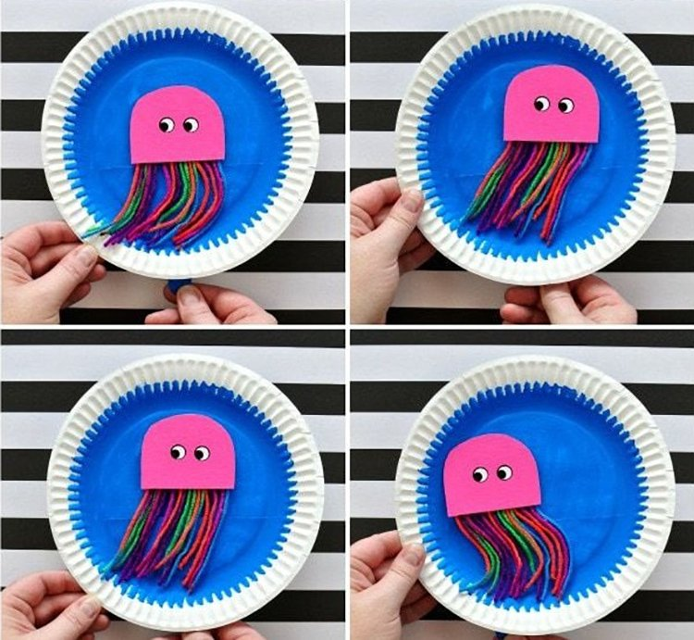 А теперь попробуем изготовить интерактивную поделку. Это будет плавающая медуза.

Приготовьте: Одноразовую бумажную тарелку. Краски. Клей. Ножницы. Разноцветные плотные нити. Палочку от мороженого. Цветной картон. Готовые глазки.

1. Возьмите бумажную тарелку и покрасьте её в синий – получится море. В тот же цвет раскрасьте палочку от мороженого.

2. Из цветного картона розового, серого, золотистого или другого цвета вырежьте форму медузы, как показано на картинке.

3. Чуть ниже середины тарелки сделайте надрез поперёк.

4. Нарежьте разноцветные нити и подклейте их сзади медузы. Получились щупальца.

5. Приклейте к медузе готовые глазки или вырежьте их из бумаги.

6. Сзади медузы зафиксируйте палочку от мороженого и вставьте её в прорезь.

7. Двигайте палочкой влево-вправо. Плавающая медуза готова!  
***Фламинго из ладошек Фламинго – яркие и необычные птицы.***

Предлагаем попробовать сделать их из отпечатков ладоней. Что пригодится: Белый картон. Цветная бумага. Ножницы. Клей. Ткань синель розового цвета. Два пёрышка.

Приступаем к работе:

1. Положите перед собой белый картон. Это будет основа поделки – фон. 2. Возьмите кусочек бумаги голубого цвета и приклейте снизу. Получится море.

3. Берём розовую бумагу, обводим и вырезаем два отпечатка ладони. Приклеиваем по центру рядом друг с другом.

4. Нарисуйте изогнутую шею. Сложите бумагу пополам, чтобы получилось два элемента, и вырежьте. Приклейте к туловищу.

5. Делаем клюв и глаза. Используем белую и чёрную бумагу, как показано на картинке. Приклеиваем все элементы. Вместо чёрной бумаги можно использовать чёрный фломастер. Раскрасьте им кончик клюва и нарисуйте зрачки в глазах.

6. Возьмите синель. Это пушистая ткань, на ощупь напоминающая мех. Вырежьте из неё 4 длинные полоски – ноги для наших будущих фламинго. Одну полоску к птице приклейте прямо, вторую подогните снизу, как на изображении.

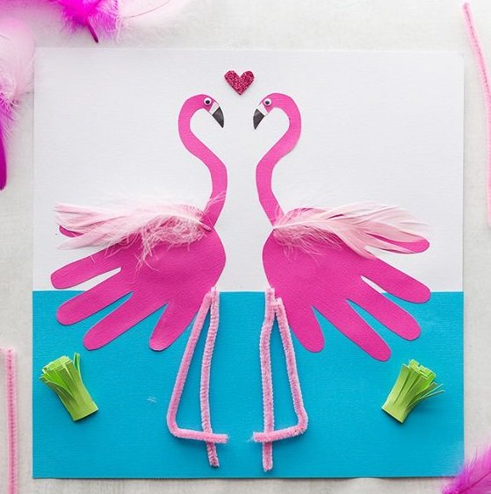7. Сверху к ладошкам приклейте по пёрышку. Чтобы перья хорошо держались, можно использовать клей Момент. 8. Добавляем к нашей аппликации немного зелени. Возьмём цветную бумагу, вырежем из неё две полоски, нарежем бахрому, сложим в несколько раз и приклеим к картине. Яркие розовые фламинго готовы.